Educación Física y Salud 2º medio / Unidad 4 / OA1;2 / Actividad 3

Fútbol
- Los y las estudiantes establecen tres espacios. Dos zonas son de defensas y uno es de ataque. El curso se divide en dos equipos, donde se forman parejas para traspasar la defensa y llegar a sus áreas de gol.
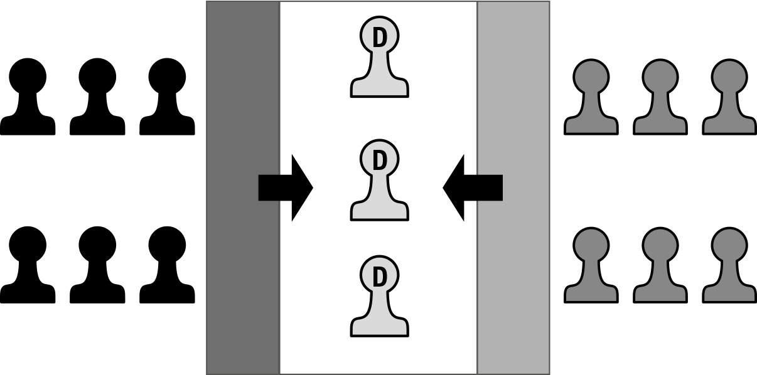

Observaciones a la o el docente
Se sugiere ajustar las reglas de las actividades para que aumenten las probabilidades de éxito de las y los estudiantes con necesidades educativas especiales, pero manteniendo un nivel adecuado de complejidad; por ejemplo, aumentar el número de intentos permitidos, hacer un blanco más grande o acercar al alumno o la alumna, ajustar el tamaño del área de juego, variar el tiempo de la música, alargar o acortar el tiempo de juego, entre otros.

